Ngày soạn: …/…./ ….. Ngày dạy:…./…../ …
BUỔI 7: ÔN TẬP VỀ TAM GIÁC CÂN.
ĐƯỜNG TRUNG TRỰC CỦA TAM GIÁC
Thời gian thực hiện: 3 tiết
I. MỤC TIÊU:
1. Về kiến thức:
- Vận dụng kiến thức chứng minh tam giác cân, dùng tính chất của tam giác cân để giải toán.
- Chứng minh đường trung trực của đoạn thẳng, vận dụng tính chất của đường trung trực để giải toán.
2. Về năng lực: Phát triển cho HS:
- Năng lực chung:
+ Năng lực tự học: HS hoàn thành các nhiệm vụ được giao ở nhà và hoạt động cá nhân trên lớp.
+ Năng lực giao tiếp và hợp tác: thông qua hoạt động nhóm, HS biết hỗ trợ nhau; trao đổi, thảo luận, thống nhất ý kiến trong nhóm để hoàn thành nhiệm vụ.
+ Năng lực giải quyết vấn đề và sáng tạo:
- Năng lực đặc thù:
+ Năng lực tư duy và lập luận toán học; năng lực tính toán: thông qua các bài tính toán, vận dụng các kỹ năng để áp dụng tính nhanh, tính nhẩm
+ Năng lực giao tiếp toán học: trao đổi với bạn học về phương pháp giải và báo cáo trước tập thể lớp.
- Năng lực sử dụng công cụ và phương tiện học toán: sử dụng được máy tính để kiểm tra kết quả. Năng lực vẽ hình.
3. Về phẩm chất: bồi dưỡng cho HS các phẩm chất:
- Chăm chỉ: thực hiện đầy đủ các hoạt động học tập và nhiệm vụ được giao một cách tự giác, tích cực.
- Trung thực: thật thà, thẳng thắn trong báo cáo kết quả hoạt động cá nhân và hoạt động nhóm, trong đánh giá và tự đánh giá.
- Trách nhiệm: hoàn thành đầy đủ và có chất lượng các hoạt động học tập.
II. THIẾT BỊ DẠY HỌC VÀ HỌC LIỆU:
1. Giáo viên:
- Thước thẳng, máy chiếu.
- Phiếu bài tập cho HS.
2. Học sinh: Vở ghi, đồ dùng học tập.

III. TIẾN TRÌNH DẠY HỌC:
Tiết 1: Tam giác cân
Hoạt động của GV và HS | Sản phẩm cần đạt
Bước 1:GV giao nhiệm vụ:  NV1: Thế nào là tam giác cân? Các tính chất của tam giác cân.  Bước 2: Thực hiên nhiệm vụ:  - Hoạt động cá nhân trả lời.  Bước 3: Báo cáo kết quả  NV1: HS đứng tại chỗ phát biểu  Bước 4: Đánh giá nhận xét kết quả  - GV cho HS khác nhận xét câu trả lời và chốt lại kiến thức.  - GV yêu cầu HS ghi chép kiến thức vào vở | I. Nhắc lại lý thuyết.  1. Tam giác cân là tam giác có hai cạnh bằng nhau.  2. Trong một tam giác cân, hai góc ở đáy bằng nhau. Ngược lại một tam giác có hai góc bằng nhau thì đó là tam giác cân.  Tam giác vuông có hai cạnh bằng nhau được gọi là tam giác vuông cân.  3. Tam giác đều là tam giác có ba cạnh bằng nhau.

B. HOẠT ĐỘNG LUYỆN TẬP
a) Mục tiêu: Vận dụng kiến thức về tam giác như tổng ba góc trong tam giác, tính chất tam giác cân, tam giác đều để giải các bài tập
b) Nội dung: Các bài tập trong bài học
c) Sản phẩm: Tìm được lời giải của bài toán
d) Tổ chức thực hiện:

Hoạt động của GV và HS | Sản phẩm cần đạt
Bước 1: Giao nhiệm vụ 1  - GV cho HS đọc đề bài 1.  Yêu cầu HS đứng tại chỗ nêu cách làm.  Yêu cầu 2 HS lên bảng thực hiện  Bước 2: Thực hiện nhiệm vụ  - 2 HS lên bảng làm bài tập  HS dưới lớp làm bài và quan sát  Bước 3: Báo cáo kết quả  - HS nhận xét bài làm của các bạn.  Bước 4: Đánh giá kết quả  - GV nhận xét chung  - GV có thể HD học sinh ghi công thức tính nhanh các góc khi biết một góc bất kì của tam giác cân | Bài 1: Cho tam giác cân tại .  1. Biết , tính các góc còn lại của tam giác.  2. Biết , tính các góc còn lại của tam giác.  KQ:  1 . Ta có:.  Mà  2. Cómà .
Bước 1: Giao nhiệm vụ  - GV cho HS đọc đề bài bài 2.  Yêu cầu:  - HS thực hiện giải theo nhóm (4 nhóm)  Bước 2: Thực hiện nhiệm vụ  - HS đọc đề bài, làm bài tập theo nhóm  - Đại diện các nhóm báo cáo  Bước 3: Báo cáo kết quả  - GV gọi theo hình (mỗi hình cử 1 đại diện nhóm báo cáo KQ)  - HS còn lại nhận xét  Bước 4: Đánh giá kết quả  - GV cho HS nhận xét bài làm của các nhóm.  GV nhận xét chung | Bài 2: Trong các hình sau, hình nào là tam giác cân, hình nào là tam giác đều? Giải thích tại sao?  Giải  1. Ta có có cân.  Có cân.  2. Ta có cân.  3. Có đều. Lại có cân, cân. Vì cân nên do đó cân tại .
Bước 1: Giao nhiệm vụ  - GV cho HS đọc đề bài bài 3.  Yêu cầu:  - HS vẽ hình  - Nêu định hướng làm  - Làm bài cá nhân  Bước 2: Thực hiện nhiệm vụ  - HS đọc đề bài, nêu định hướng giải  - 1 HS lên bảng vẽ hình  - 1 HS lên bảng làm bài tập  HS còn lại làm bài vào vở  Bước 3: Báo cáo kết quả  - HS nhận xét chéo bài làm của bạn.  Bước 4: Đánh giá kết quả  - GV nhận xét, đánh giá kết quả. | Bài 3: Cho , điểm thuộc tia phân giác góc đó. Kẻ , kẻ . Tam giác là tam giác gì? Vì sao?  Giải  Xét hai tam giác vuông và có  (vì là tia phân giác của góc ) và là cạnh chung,  suy racân tại .  Có .  Suy ra đều.
Bước 1: Giao nhiệm vụ  - GV cho HS đọc đề bài bài 4.  Yêu cầu:  - HS thực hiện nhóm đôi giải toán  - Nêu phương pháp giải.  Bước 2: Thực hiện nhiệm vụ  - HS đọc đề bài, hoạt động nhóm giải toán  Bước 3: Báo cáo kết quả  - 1 đại diện lên bảng trình bày kết quả.  - HS nêu cách thực hiện  Bước 4: Đánh giá kết quả  - GV cho HS nhận xét chéo bài làm của các bạn và chốt lại một lần nữa cách làm của dạng bài tập. | Bài 4: Cho tam giác cân tại . Trên cạnh lần lượt lấy các điểmsao cho . Gọi là giao điểm của và . Chứng minh tam giác cân.  Giải.  Xét và có chung; Suy ra  . Suy ra mà  cân.
Bước 1: Giao nhiệm vụ  - GV cho HS đọc đề bài bài 5.  Yêu cầu:  - 1 HS vẽ hình  - HS thực hiện nhóm đôi giải toán  - Nêu phương pháp giải.  Bước 2: Thực hiện nhiệm vụ  - HS đọc đề bài, hoạt động nhóm giải toán  Bước 3: Báo cáo kết quả  - 1 đại diện trình bày ý a, một đại diện trình bày ý b.  - đại diện nhóm lên bảng trình bày kết quả  Bước 4: Đánh giá kết quả  - GV cho HS nhận xét chéo bài làm của các bạn và chốt lại một lần nữa cách làm của dạng bài tập.  Lưu ý: Cách chứng minh 3 điểm thẳng hàng bằng cách cộng góc. | Bài 5:  Cho tam giác đều. trên cạnh lần lượt lấy các điểmsao cho. Chứng minh tam giác đều.  Giải:  Có và suy ra .  Mặt khác có suy ra  suy ra (1)  Chứng minh tương tự ta có suy ra (2)  Từ (1) và (2) suy ra đều.

Tiết 2: Vận dụng tính chất tam giác cân, tam giác đều để giải toán chứng minh
a) Mục tiêu:
Vận dụng tính chất của tam giác cân, tam giác đều để giải toán.
b) Nội dung: Dạng bài tập về hai tam giác bằng nhau.
c) Sản phẩm: Tìm được kết quả của các bài toán.
d) Tổ chức thực hiện:
Hoạt động của GV và HS | Sản phẩm cần đạt
Bước 1: Giao nhiệm vụ  - GV cho HS đọc đề bài: bài 6.  Yêu cầu:  - 1 HS vẽ hình, ghi GT-KL  - HS thực hiện cá nhân, thảo luận cặp đôi theo phương pháp được cung cấp để giải toán.  Bước 2: Thực hiện nhiệm vụ  - HS đọc đề bài, hoạt động giải cá nhân và thảo luận về kết quả theo cặp đôi.  3 HS lên bảng làm bài tập mỗi HS một ý.  Bước 3: Báo cáo kết quả  - HS trình bày kết quả  HS nhận xét bài làm của các bạn  Bước 4: Đánh giá kết quả  - GV cho HS nhận xét bài làm của bạn và chốt lại một lần nữa cách làm bài:  Yêu cầu ghi nhớ cách chứng minh hai tam giác bằng nhau theo các trường hợp đã học và khai thác tính chất của tam giác cân trong giải toán. | Bài 6:  Cho tam giác vuông tại . Tia phân giác góc cắt tại . Qua kẻ đường thẳng vuông góc với tại , cắt tại . Trên lấy điểm F sao cho. Chứng minh  a)  b)là tam giác cân  c).  Giải:  a) Ta có  suy ra .  b) Xét và có: chung; .  Suy ra (c.g.c).  mà  cân tại  c) Ta có  Tam giác cân tại  Từ và suy ra .
Bước 1: Giao nhiệm vụ  - GV cho HS đọc đề bài bài 7.  Yêu cầu:  - HS thực hiện nhóm  Bước 2: Thực hiện nhiệm vụ  - HS đọc đề bài, làm việc nhóm  Bước 3: Báo cáo kết quả  Các nhóm báo cáo KQ  Bước 4: Đánh giá kết quả  - GV cho HS nhận xét bài làm của HS và chốt lại lời giải đúng. | Bài 7: Cho tam giác , các tia phân giác góc và cắt nhau tại . Qua kẻ đường thẳng song song với , đường thẳng này cắt lần lượt tại và . Chứng minh .  Giải  Có ; .  Suy ra .  Suy ra là tam giác cân.  Suy ra .
Bước 1: Giao nhiệm vụ  - GV cho HS đọc đề bài bài 8.  Yêu cầu:  - HS thực hiện cá nhân.  Bước 2: Thực hiện nhiệm vụ  - HS đọc đề bài, HS lần lượt làm theo các ý  Bước 3: Báo cáo kết quả  2 HS lên bảng lần lượt:  Bước 4: Đánh giá kết quả  - GV cho HS nhận xét bài làm của HS và đánh giá kết quả của HS.  Cần ghi nhớ kiến thức đã học nào?  - HS: Cách chứng minh tam giác cân, tam giác đều. | Bài 8: Cho tam giác vuông tại , . là trung điểm cạnh . Đường thẳng vuông góc với tại cắt tại . Chứng minh  a) cân.  b) đều.  Giải:  - Xét và có  chung suy ra Suy ra cân.  b) Có  (cùng phụ góc ).  Suy ra cân tại đều.
Bước 1: Giao nhiệm vụ  - GV cho HS đọc đề bài: Bài 9  Yêu cầu:  - HS thực hiện giải toán theo cá nhân  Bước 2: Thực hiện nhiệm vụ  HS hoạt động cá nhân giải toán  Bước 3: Báo cáo kết quả  - HS trình bày bài giải trên bảng  Bước 4: Đánh giá kết quả  - GV cho HS nhận xét bài làm của các bạn | Bài 9:  Cho tam giác vuông, cân tại . Tia phân giác góc cắt cạnh tại . Trên cạnh và lần lượt lấy các điểm và sao cho Chứng minh vuông cân.  Kết quả  Tam giác vuông cân vì và .  Xét và có , chung và suy ra  Suy ra .  Suy ra vuông cân tại .
Bước 1: Giao nhiệm vụ  - GV cho HS đọc đề bài: Bài 10  Yêu cầu:  - HS thực hiện giải toán theo nhóm lớn  Bước 2: Thực hiện nhiệm vụ  HS hoạt động nhóm giải toán  Bước 3: Báo cáo kết quả  - Các nhóm trình bày kết quả nhóm  Bước 4: Đánh giá kết quả  - GV cho HS nhận xét bài làm của các nhóm và lưu ý lại các nội dung đã học trong bài.  GV chốt lại kiến thức đã được học  Trả lời các thắc mắc của học sinh. | Bài 10:  Cho , kẻ là tia phân giác góc . Trên tia lấy điểm , trên lấy điểm và trên tia lấy điểm sao cho . Chứng minh  - .  - .  Hướng dẫn  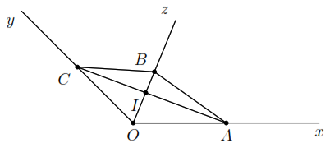  a) Ta có  Suy ra .  b) Gọi là giao điểm của và .  Xét và có ; chung,  suy rado đó .

Tiết 3: Đường trung trực của tam giác
a) Mục tiêu:
Vận dụng tính chất của đường trung trực của tam giác để giải toán
b) Nội dung: Dạng bài tập vận dụng tính chất và chứng minh đường trung trực của đoạn thẳng.
c) Sản phẩm: Tìm được kết quả của các bài toán.
d) Tổ chức thực hiện:
Hoạt động của GV và HS | Sản phẩm cần đạt
Bước 1: Giao nhiệm vụ  - GV cho HS đọc đề bài: bài 11  Yêu cầu:  - 1 HS vẽ hình, ghi GT-KL  - HS thực hiện cá nhân, thảo luận cặp đôi theo phương pháp được cung cấp để giải toán.  Bước 2: Thực hiện nhiệm vụ  - HS đọc đề bài, hoạt động giải cá nhân và thảo luận về kết quả theo cặp đôi.  2 HS lên bảng làm bài tập mỗi HS một ý.  Bước 3: Báo cáo kết quả  - HS trình bày kết quả  HS nhận xét bài làm của các bạn  Bước 4: Đánh giá kết quả  - GV cho HS nhận xét bài làm của bạn và chốt lại một lần nữa cách làm bài: | Bài 11:  Cho góc vuông . Điểm nằm trong góc đó. Vẽ điểm và sao cho tia là đường trung trực của và là đường trung trực của .  a) Chứng minh .  b) Chứng minh ba điểm thẳng hàng.  Giải:  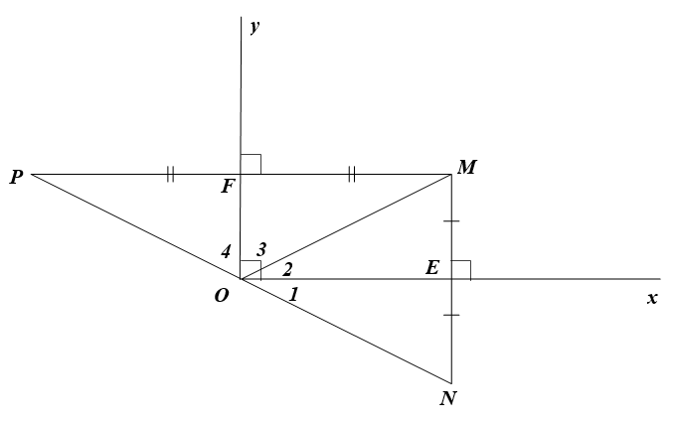  a) Vì O là đường trung trực của nên  Vì là đường trung trực của nên  Do đó  b) Gọi , lần lượt là giao điểm của và , và .  (c.g.c) nên (c.g.c) nên  Do đó ba điểm thẳng hàng
Bước 1: Giao nhiệm vụ  - GV cho HS đọc đề bài bài 12.  Yêu cầu:  - HS thực hiện nhóm  Bước 2: Thực hiện nhiệm vụ  - HS đọc đề bài, làm việc nhóm  Bước 3: Báo cáo kết quả  Các nhóm báo cáo KQ  Bước 4: Đánh giá kết quả  - GV cho HS nhận xét bài làm của HS và chốt lại lời giải đúng. | Bài 12: Cho . Các đường trung trực của và cắt cạnh theo thứ tự ở và .  a) Biết , . Tính số đo và .  b) Chứng minh  Giải  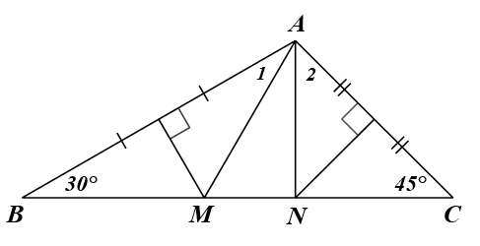  a)  b)
Bước 1: Giao nhiệm vụ  - GV cho HS đọc đề bài bài 13.  Yêu cầu:  - HS thực hiện cá nhân.  Bước 2: Thực hiện nhiệm vụ  - HS đọc đề bài, HS lần lượt làm theo các ý  Bước 3: Báo cáo kết quả  4 HS lên bảng lần lượt:  Bước 4: Đánh giá kết quả  - GV cho HS nhận xét bài làm của HS và đánh giá kết quả của HS.  Cần ghi nhớ kiến thức đã học nào?  - HS: Cách chứnh minh đường trung trực của đoạn thẳng. | Bài 13: Cho góc khác góc bẹt là tia phân giác của . Gọi là một điểm bất kì thuộc tia . Qua vẽ đường thẳng vuông góc với tại , cắt tại và vẽ đường thẳng vuông góc với tại , cắt tại . Chứng minh:  a) Điểm thuộc đường trung trực của ;  b) là đường trung trực của ;  c) là đường trung trực của .  d)  Giải:  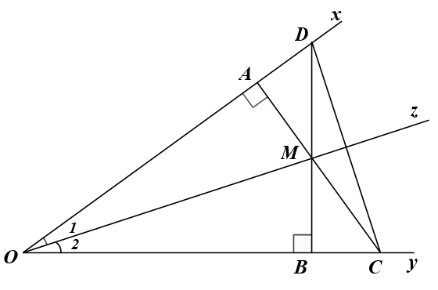  a) (ch-gn) suy ra hay thuộc đường trung trực của đoạn thẳng  b) suy ra nên thuộc đường trung trực của đoạn thẳng  Vậy là đường trung trực của  c) Chứng minh tương tự chỉ ra (cgv-gv) suy ra; và  Từ đó kết luận được là đường trung trực của .  d) vì cùng vuông góc với

BTVN:
Bài 1: Cho cân tại A. Tia phân giác của cắt cạnh lần lượt ở và . Chứng minh rằng:
a, cân tại A.
b, DE // BC.
c, .
Bài 2: Cho . Tia phân giác cắt AC ở D, Trên tia đối của tia lấy điểm E sao cho . Chứng minh rằng: .
Bài 3: Cho cân tại A. Tia phân giác của cắt cạnh AC, lần lượt ở D và E. Chứng minh rằng:
a, cân tại A.
b,
c, .
Bài 4: Cho có cạnh , M là trung điểm của BC.
a, Chứng minh .
b, Trên tia đối của tia lấy điểm D sao cho . Chứng minh: .
c, Trên nửa mặt phẳng bờ AC không chứa điểm B, vẽ , Lấy điểm thuộc sao cho . Chứng minh 3 điểm thẳng hàng.
Bài 5:. Cho tam giác có , là điểm nằm giữa và . Vẽ điểm sao cho là đường trung trực của , điểm sao cho là đường trung trực của .
a) Chứng minh trung trực của đi qua .
b) Chứng minh .
c) Tính các góc của tam giác .
d) cắt lần lượt tại Chứng minh là phân giác của góc .
e) Phải cho góc của tam giác bằng bao nhiêu độ để là trung điểm của

